project charter
Version <1.0>
<23/02/2019>

VERSION HISTORY
[Berikan informasi tentang bagaimana pengembangan dan distribusi hingga titik akhir persetujuan dikendalikan dan dilacak. Gunakan tabel di bawah ini untuk memberikan nomor versi, penulis yang mengimplementasikan versi, tanggal versi, nama orang yang menyetujui versi, tanggal versi tertentu disetujui, dan deskripsi singkat tentang alasan untuk membuat revisi versi.]
Version # | Implemented  By | Revision  Date | Approved  By | Approval  Date | Reason
1.0 | Annisa Gita Asmara  Alfin Cahyo Wibisono  Dicky Hermawan  Osa Farida Sari  Syahid Prabowo | 22/02/2019 | Bapak Sayed Ahmad Fauzan | 23/02/2019 | <reason>

DAFTAR ISI

VERSION HISTORY 2
DAFTAR ISI 3
1 Introduction 4
1.1 Purpose of Project Charter 4
1.2 project And Product Overview 4
2 Justification 4
2.1 Business Need 4
2.2 Business Impact 4
2.3 Objectives 5
2.4 High-Level Requirements 5
2.5 Boundaries/Constraints 5
3 Duration 6
3.1 Timeline 6
3.2 Executive Milestones 6
4 Project Organization 6
4.1 Roles and Responsibilities 6
4.2 Stakeholders (Internal and External) 8
PROJECT CHARTER APPROVAL 9
APPENDIX A: REFERENCES 10
APPENDIX B: KEY TERMS 11

1 Introduction

Purpose of Project Charter

Project Charter ini dibuat sebagai bentuk perjanjian atau kesepakatan tertulis yang memuat semua keputusan dan perjanjian penting antara pihak mahasiswa dan client dalam proyek pengadaan dan pengembangan sistem konsumsi listrik. Project Charter ini memuat spesifikasi informasi tentang konsumsi listrik dirumah. Secara umum. Fitur-fitur yang dibutuhkan oleh pengguna, aturan dan ketentuan manajemen proyek selama proses pelaksanaan proyek, jadwal kegiatan yang akan dilakukan, sumber daya, dan orang-orang yang terlibat dalam proyek ini
.

1.2 project And Product Overview
Aplikasi ini merupakan applikasi offline berbasis android yang dapat menghitung jumlah konsumsi listrik rumahan, dengan rincian stackholder sebagai berikut :
Project Manager : Annisa Gita Asmara
Developer :
        - Annisa Gita Asmara
        - Alfin Cahyo Wibisono
        - Dicky Hermawan
        - Osa Farida Sari
        - Syahid Prabowo
Project Owner : Bapak Sayed Ahmad Fauzan, S.T, M.Si.
Scrum Master : Bapak Arief Ichwani, S.Kom., M.Cs.
Dengan durasi selama kurang lebih 10 minggu dan perkiraan anggaran 0 rupiah.

Justification

Business Need
Proyek ini dilaksanakan karena adanya kebutuhan untuk mengatur dan mengawasi penggunakan alat-alat listrik dirumah sekaligus mengestimasi harga listrik perbulan. Belum adanya sistem yang bisa mengestimasi harga listrik perbulan membuat orang-orang menjadi ragu menggunakan banyak peralatan elektronik di rumahnya dikarenakan takut akan harga listrik yang mahal perbulannya. Diharapkan dengan proyek ini, dapat membantu orang-orang mengestimasi harga listrik perbulannya.

Business Impact
- Pengguna dapat mengestimasi harga listrik perbulannya
- Pengguna dapat mengawasi penggunaan listrik dirumahnya
- Pengguna dapat melihat alat elektronik apa saja yang menggunakan listrik dirumahnya
- Pengguna bisa mengawasi lebih dari satu rumah

Objectives
Proyek konsumsi listrik dibuat agar dapat mempermudah dalam memperkirakan harga listrik perbulan dan dapat melihat barang elektronik apa saja yang digunakan dirumah. Oleh sebab itu, dibutuhkan kriteria sukses untuk merealisasikan proyek ini. Adapaun kriteria sukses proyek ini adalah sebagai berikut :
- Dapat menambahkan rumah yang ingin diperiksa konsumsi listriknya, sesuai besar maksimal voltase yang bisa ditampung dirumah tersebut
- Terdapat barang-barang rumah yang sudah tersimpan didatabase, lengkap dengan biaya listriknya dan keterangan voltasenya
- Pengguna dapat merubah dan menambahkan barang-barang yang belum tersimpan didatabase berikut juga dengan biaya listrik dan besar voltase barang tersebut.
- Pengguna bisa menentukan berapa lama masing-masing barang tersebut dipakai perharinya.
- Pengguna dapat mengestimasi besaran harga listrik yang akan dibayarnya perbulan.
- Pengguna bisa merubah harga listrik, jika harga listrik sudah tidak sesuai dengan harga listrik sekarang.
- Aplikasi bisa memberikan peringatan jika barang-barang yang dipakai melebihi kapasitas voltase listrik di rumah pengguna.

High-Level Requirements
Tabel berikut menyajikan persyaratan yang harus dipenuhi oleh produk, layanan, atau hasil proyek agar tujuan proyek dapat dipenuhi.
Req. # | I Requirement Description
1 | Aplikasi dapat berjalan pada sistem operasi berbasis android
2 | Aplikasi tidak tersambung ke internet
3 | Aplikasi dapat menghitung total penggunaan listrik
4 | Applikasi dapat menghitung setimasi biaya penggunaan listrik (konsumsi listrik secara standar)
5 | Apllikasi dapat memberikan aksi saat pengguna menggunakan barang elektronik yang tidak sesuai dengan volt amper yang dimilikinya (aksi nya diimplementasikan dengan tulisan peringatan di bawah aplikasi)

Boundaries/Constraints
- Adanya database yang lengkap mengenai data rumah, alat-alat elektronik, harga listrik elektronik per jam, dan harga listirk.
- Aplikasi berbasis android
- Aplikasi berbasis offline

Duration

Timeline
05/03
Software
Development 2
22/04
23/02
05/03
10/05
System Development
Completed
Developed
Prototype
Software
Development 1
Project Plan
Completed

Executive Milestones

Executive Milestones | Estimated Completion Timeframe
Pembentukan tim proyek | 04/02/2019
Meeting dengan client dan analisa kebutuhan stakeholder | 15/02/2019
Pembuatan Preliminary User Requiements | 16/02/2019
Rapat tim proyek | 20/02/2019
Pembuatan project charter | 21/02/2019
Pembuatan prototype | 05/03/2019
Sprint 1 | 18/03/2019
Sprint 2 | 08/04/2019
Sprint 3 | 22/04/2019
Sprint 4 | 06/05/2019

Project Organization

Roles and Responsibilities
Bagian ini menjelaskan peran kunci yang mendukung proyek.

Name & Organization | Project Role | Project Responsibilities
< Bapak Arief Ichwani, S.Kom., M.Cs.>  <Dosen Pembimbing mata kuliah PPL> | Petugas Proyek | Perwakilan program yang bertanggung jawab untuk berkoordinasi dengan pejabat akuisisi pada proyek-proyek di mana dukungan kontrak dipertimbangkan. Perwakilan ini bertanggung jawab atas pemantauan teknis dan evaluasi kinerja kontraktor setelah pemberian.
<Annisa Gita Asmara>  <Perwakilan tim developer PPL dengan tema konsumsi listrik> | Manajer Proyek | Orang yang melakukan manajemen proyek sehari-hari dan memiliki akuntabilitas khusus untuk mengelola proyek dalam batasan ruang lingkup, kualitas, waktu dan biaya yang disetujui, untuk memberikan persyaratan, hasil, dan kepuasan pelanggan yang ditentukan.
<Syahid Prabowo>  <tim developer PPL dengan tema konsumsi listrik> | Full Stack developer | Orang yang bertanggung jawab untuk pengembangan baik fitur maupun tampilan dari aplikasi
<Alfin Cahyo Wibisono>  <tim developer PPL dengan tema konsumsi listrik> | Backend developer | Orang yang bertanggung jawab untuk pengembangan fitur aplikasi aplikasi
<Annisa Gita Asmara, Osa Farida, Dicky Hermawan>  <tim developer PPL dengan tema konsumsi listrik> | Frontend developer | Orang yang bertanggung jawab untuk pengembangan antarmuka aplikasi
<Dicky Hermawan>  <tim developer PPL dengan tema konsumsi listrik> | Database Administrator | Orang yang bertanggung jawab untuk pengembangan database aplikasi

Stakeholders (Internal and External)
Internal :

Tim developer :
1. Annisa Gita Asmara
2. Alfin Cahyo Wibisono
3. Dicky Hermawan
4. Osa Farida Sari
5. Syahid Prabowo

Eksternal :

Bapak Sayed Ahmad Fauzan, S.T, M.Si. sebagai client
Bapak Arief Ichwani, S.Kom., M.Cs. sebagai dosen pembimbing

PROJECT CHARTER APPROVAL
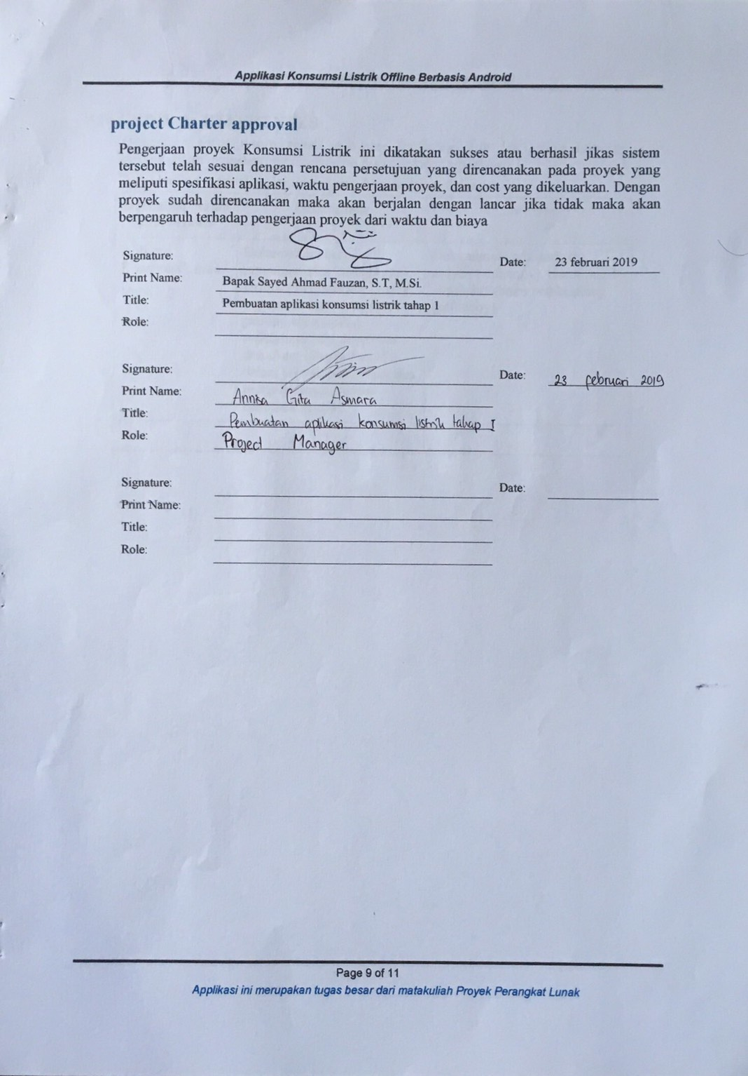

APPENDIX A: REFERENCES
[Masukkan nama, nomor versi, deskripsi, dan lokasi fisik dari setiap dokumen yang dirujuk dalam dokumen ini. Tambahkan baris ke tabel seperlunya.]
Tabel berikut meringkas dokumen yang dirujuk dalam dokumen ini.
Document Name and Version | Description | Location
Aplikasi Konsumsi Listrik  Versi 1.0 | Dokumen ini berisi perjanjian atau kesepakatan tertulis yang memuat semua keputusan dan perjanjian penting antara pihak mahasiswa (tim developer ) dan client (Bapak Sayed ) dalam proyek pengadaan dan pengembangan sistem konsumsi listrik. | Dokumen ini ada pada tim proyek (hard copy & soft copy), client (soft copy) dan dosen pembimbing (hard copy)

APPENDIX B: KEY TERMS
[Masukkan istilah dan definisi yang digunakan dalam dokumen ini. Tambahkan baris ke tabel seperlunya. Ikuti tautan di bawah ini untuk mendapatkan definisi istilah manajemen proyek dan akronim yang digunakan dalam dokumen ini dan lainnya.
http://www2.cdc.gov/cdcup/library/other/help.htm
Tabel berikut ini memberikan definisi untuk istilah yang relevan dengan dokumen ini.
Term | Definition
[Masukkan Istilah] | [Berikan definisi istilah yang digunakan dalam dokumen ini.]
[Masukkan Istilah] | [Berikan definisi istilah yang digunakan dalam dokumen ini.]
[Masukkan Istilah] | [Berikan definisi istilah yang digunakan dalam dokumen ini.]

